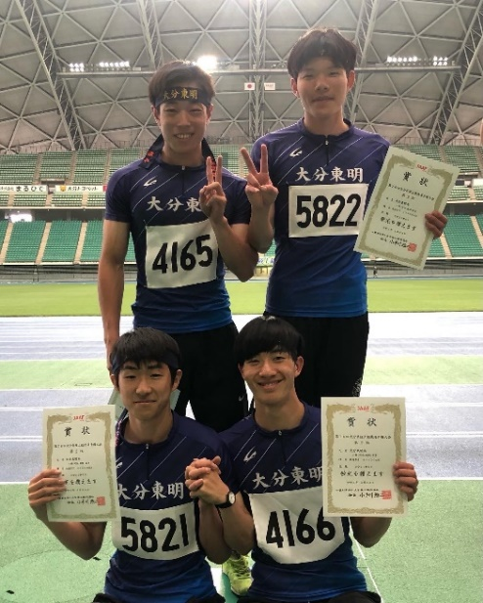
陸上部、大分県選手権で１３種目九州大会の出場権獲得！
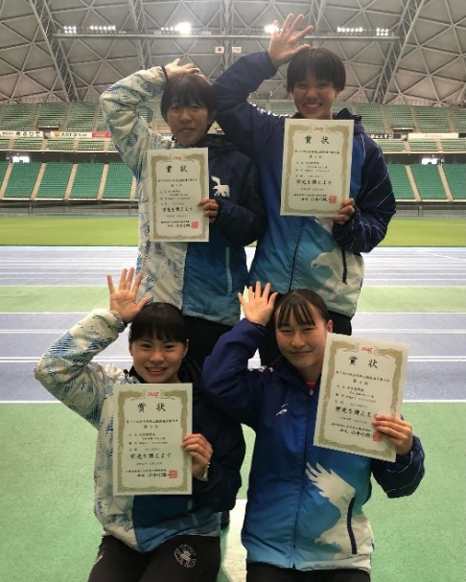

４月２３日～２４日に開催された大分県選手権で、本校陸上部が、男子２００ｍの優勝をはじめ１３種目で九州選手権の出場権を獲得した。
県内でもっとも権威のある今大会で好成績を残し、波に乗った陸上部。
５月中旬から開催される高校総体でも九州大会、全国大会を目指して頑張ると意気込んでいる。

【男子１００ｍ】第２位 河合敏斗（普通２年）
【男子２００ｍ】優勝 河合敏斗（普通２年）
【男子８００ｍ】第３位 八岡陽斗（普通３年）
【男子４×１００ｍＲ】第５位
河原（普通３年）挾間（普通３年）阿部（準特２年）久富（特進２年）
【男子４×４００ｍＲ】第２位
八岡（普通３年）河合（普通２年）挾間（普通３年）岩男（普通２年）
【女子１００ｍ】第４位 宮本実佳（情報３年）
【女子２００ｍ】第６位 宮本実佳（情報３年）
【女子４００ｍ】第５位 庭瀬沙耶（普通３年）
【女子８００ｍ】第３位 庭瀬沙耶（普通３年）
【女子１００ｍＨ】 第４位 上田ちゅら（看教２年）第５位 河野友（看教３年）
【女子４×１００ｍＲ】第３位
宮﨑（看教３年）宮本（情報３年）大江（普通３年）上田（看教２年）
【女子４×４００ｍＲ】第３位
宮本（情報３年）庭瀬（普通３年）大江（普通３年）三浦（準特２年）

